SPRAWOZDANIE

Zajęcia: Grafika komputerowa Prowadzący: mgr inż. Mikołaj Grygiel

# Laboratorium 1

28.02.2025

**Temat:** "Grafika 2D z użyciem HTML Canvas"

# Wariant 6

Bartłomiej Mędrzak

Informatyka I stopień,

stacjonarne, 4 semestr,

Gr.1A

# Polecenie:

1.Plik Lab2Ex1.html proponuje rozszerzenia do standardowych funkcji rysowania HTML Canvas.   
Narysować obraz zgodnie z wariantem zadania (używając zarówno standardowe jak i niestandardowe funkcje rysowania).

2. W Plik Lab2Ex2.html program domyślnie rysuje szereg kwadratów.  
Stworzyć narzędzia pozwalające na wykonywanie czynności  
- "czyszczenie" canvasu - Clear button:  
- dodanie jednego nowego koloru do elementu <select>. Implementować nowy kolor przez funkcję doMouseMove.

-  opracowanie nowego narzędzia - rysowania szeregu wielokątów (zgodnie z wariantem zadania). Opcja ma być dostępna przez nowy element <select>

1. **Wprowadzane dane:**

Obraz zgodny z numerem wariantu

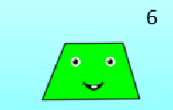

Wykorzystane komendy:

**Zad 1**

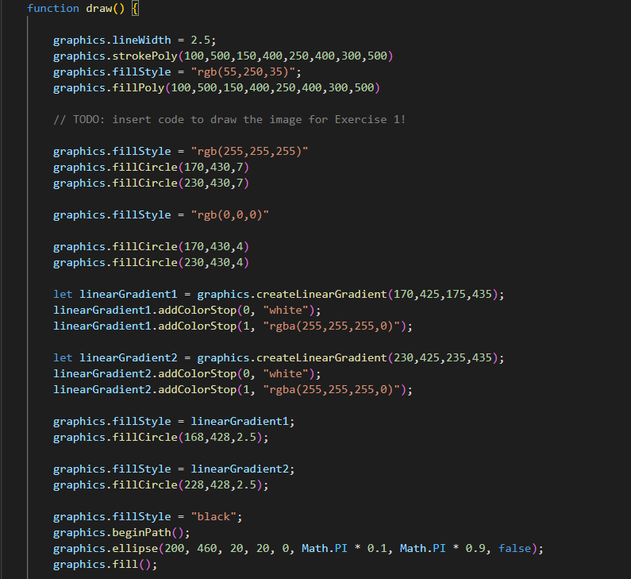

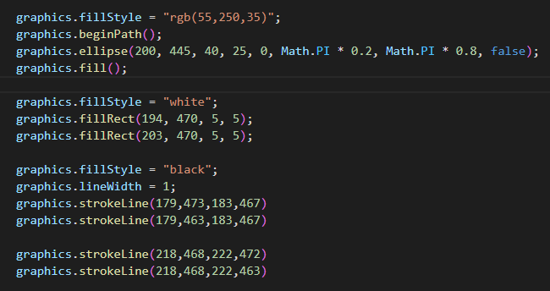

**Zad 2**

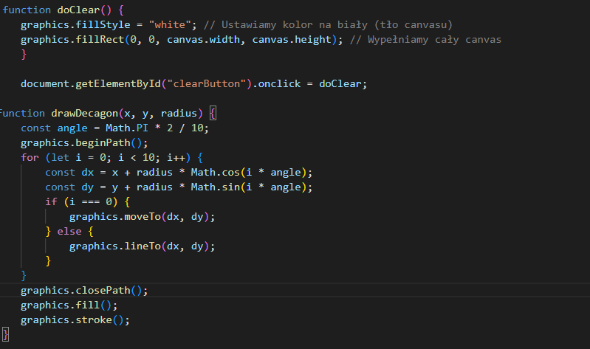

https://github.com/castehard33/Grafika_Komputerowa/tree/main/LAB%201

# Wynik działania:

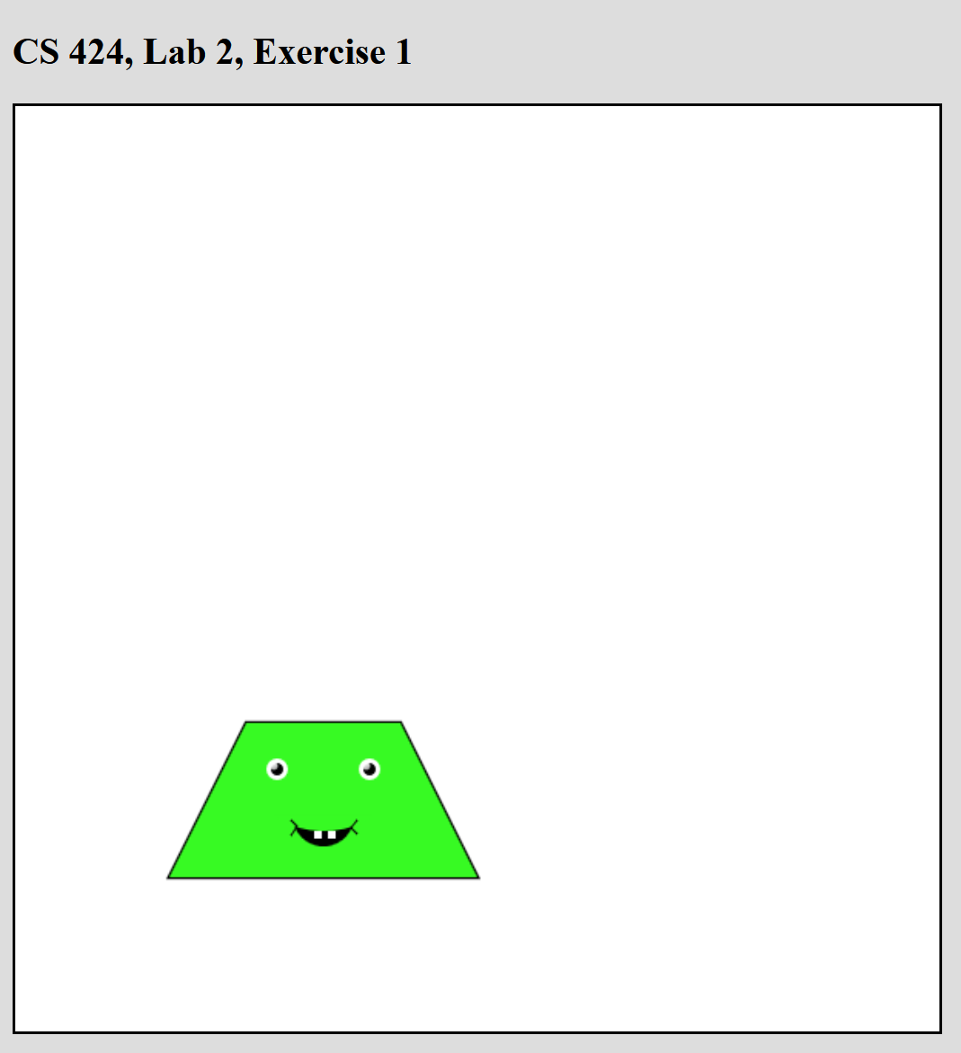

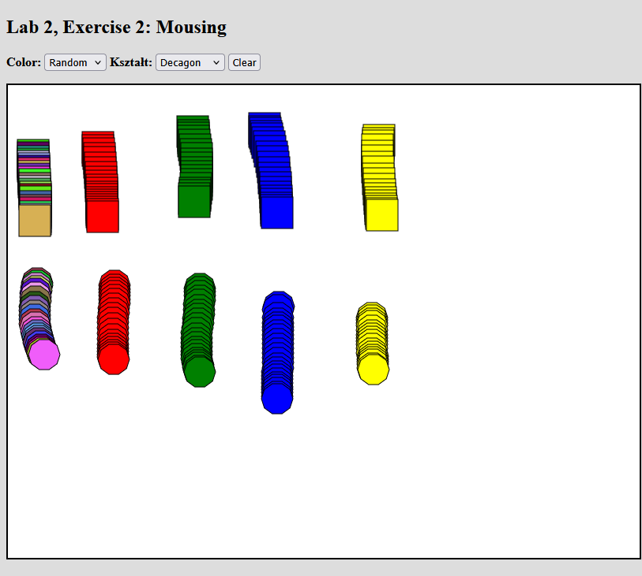

1. **Wnioski:** Na podstawie otrzymanego wyniku można stwierdzić, że

W HTML Canvas wystarczy prosty kod do tworzenia nowych figur bądź funkcjonalności